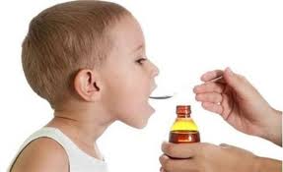

Памятка
«Осторожно: грипп!»
Если вы обнаружили у себя следующие симптомы:

• температура 37,5 – 39°С,
• головная боль,
• боль в мышцах, суставах,
• озноб,
• кашель,
• насморк или заложенный нос,
• боль (першение) в горле.
Что делать при возникновении симптомов гриппа:
Останьтесь дома, не заражайте окружающих.
Родители! Не отправляйте больных детей в детский сад, школу, на культурно-массовые мероприятия.
При температуре 38 – 39°С вызовите участкового врача на дом либо бригаду «скорой помощи».
Употребляйте жидкости чаще, чем обычно (чаи, морсы, компоты, соки).
При кашле и чихании прикрывайте рот и нос платком или салфеткой.
Важно!
• не рекомендуется переносить грипп «на ногах»;
• своевременное обращение к врачу и раннее начало лечения (первые 48 часов заболевания) снизят риск развития осложнений гриппа: бронхита, пневмонии, отита, менингита, энцефалита, поражения сердца, почек и других внутренних органов и систем.

Что нужно делать для профилактики:
Наиболее эффективная мера профилактики против гриппа - ежегодная вакцинация против гриппа до начала эпидсезона.

Пользуйтесь маской в местах скопления людей.

Сократите время пребывания в местах массовых скоплений людей.

Избегайте тесных контактов с людьми, которые чихают, кашляют.

Не прикасайтесь к глазам, носу, рту.

Тщательно мойте руки с мылом, промывайте полость носа. Можно протирать руки бактерицидными салфетками.

Регулярно проветривайте помещение, в котором находитесь, и делайте влажную уборку.

Избегайте объятий, поцелуев, рукопожатий.

Употребляйте в пищу продукты, содержащие витамин С (клюква, брусника, лимон и др.), а также блюда с добавлением чеснока, лука.
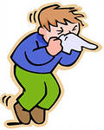

В случае появления заболевших гриппом в семье или рабочем коллективе рекомендуется начать прием противовирусных препаратов с профилактической целью (с учетом противопоказаний и согласно инструкции по применению препарата).

